迪庆州市场监督管理局
简 报
第26期

(总第170期)

迪庆州市场监督管理局 二0二0年五月十五日
迪庆州市场监督管理局全面保障“两会”期间特种设备安全

迪庆州“两会”即将召开，为营造良好的特种设备安全运行环境，确保“两会”期间特种设备安全运行，迪庆州市场监督管理局精心筹划、周密部署全力做好期间的特种设备安全保障工作。
一是高度重视，落实责任。领导班子及时召开专题会议，布署“两会”期间特种设备安全工作，制定具体可行的工作方案，明确责任，组建了由副局长和世荣为组长的检查组，以停产复工企业、酒店、商场、游乐场等人员密集场所等为重点开展特种设备安全检查，排查和治理特种设备安全隐患。
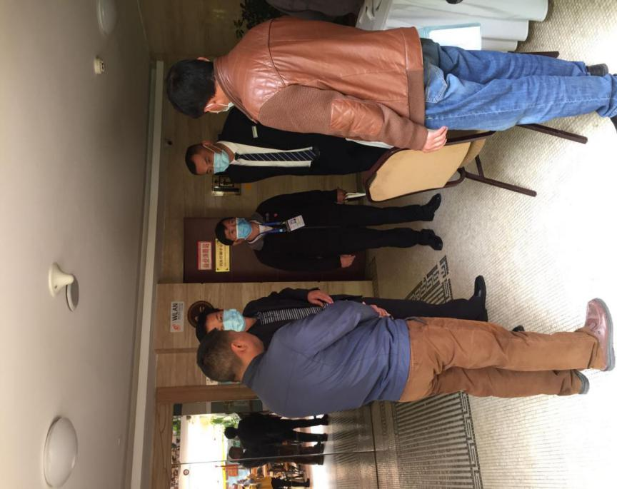
二是深入走访排查，对突出问题和重大风险隐患，及时组织技术力量加强指导，采取针对性措施及时化解消除。同时，为确保特种设备检验质量和检验信息准确性和及时性，积极发挥技术支撑和公益性保障作用，联系特种设备专业检验机构，依法施检、公正施检、消除隐患。
三是加强应急管理。要求企业严格落实在岗值班和信息报告制度，认真做好“两会”期间值班值守工作，确保上报及时、信息准确及时、处置及时。

